SAMOWOLKA
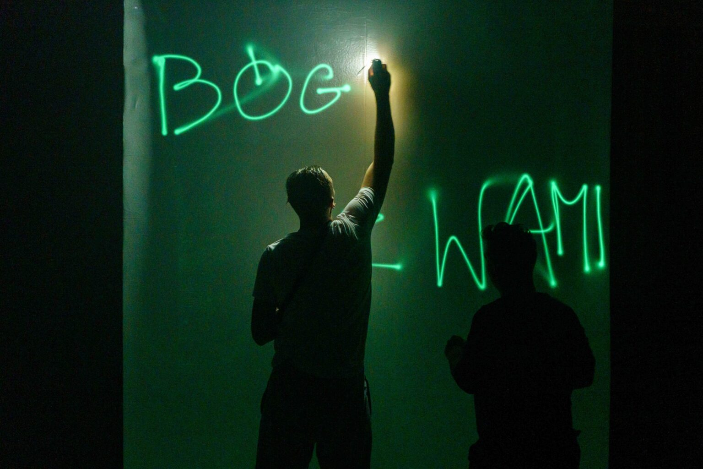
fot. Łukasz Giza i Btwphotographers, „Mury krzyczą albo uliczna śpiewka”, reż. M. Drab | Przegląd Piosenki Polskiej we Wrocławiu (na zdjęciu Albert Pyśk, Rafał Derkacz)

„Teatr offowy jest mi potrzebny do tego, żeby realizować swoje pomysły wtedy, kiedy chcę, prawie tak jak chcę, trochę jest mi potrzebny do samowolki, do poczucia kontroli, ale też do takiego poczucia ciągłości tworzenia, robienia. (…) U źródła wszystkiego co najlepsze w mojej pracy, leży teatr offowy.” Tak Magdalena Drab w materiale wideo przygotowanym dla Fundacii Teatr Nie-Taki w ramach projektu Off-Baza skwitowała odpowiedź na zadane pytanie: „Czym dla ciebie jest teatr offowy?”. „Wielki poligon, do badania swoich możliwości jako twórca, jako artysta, jako człowiek” dodał Albert Pyśk, prywatnie mąż aktorki, zawodowo niegdyś związany z legnickim teatrem aktor, współtwórca Teatru Zamiast. Postulatem Teatru Zamiast utworzonego przez studentów V roku Wydziału Aktorskiego Łódzkiej Filmówki, było „robienie teatru”. Tylko tyle i aż tyle. „Chciałem pisać teatr” mówił niedawno Mark Ravenhill na spotkaniu zorganizowanym przez warszawski Teatr Dramatyczny im. Gustawa Holoubka, wspominając swoje początki zainteresowania teatrem. Nie wiedział, że role w teatrze są przydzielone i to one decydują o tym, jakim obszarem teatralnej rzeczywistości się zajmujesz. Wydawało mu się, że chcąc „pisać teatr” zagarnia wszystkie możliwe działania przeznaczone do realizacji, tworzenia TEATRU. Że to pisanie jest samowystarczalne, że jest jego esencją. Ta optymistyczna wizja „robienia teatru”, to fundament offowego świata, auto-etnograficznej potrzeby badania granic swojej ciekawości, inicjowania autorskich projektów, zbliżania się do rzeczywistości, która domaga się analizy i opisania. Pochwała niezależności unosi młodych artystów ponad ziemię, organizacyjne i budżetowe konieczności, przywołują ich z powrotem. Budowanie offowego królestwa wymaga wytrwałości, energii i wiary w to, że ta efemeryczna działalność dla dobra społeczeństwa, przyniesie zyski w wymiarze innym, niż czysto finansowym. Off towarzyszy Drab do dziś. Pomijając łódzkie projekty, pojawiły się nowe współprace i realizacje, by wspomnieć chociażby wyprodukowany przez Fundację Mikro Teatr – współtworzoną przez dwójkę absolwentów Wydziału Sztuki Lalkarskiej w Białymstoku: Annę Domalewską i Rafała Derkacza – spektakl muzyczny „Mury krzyczą albo uliczna śpiewka”, wg scenariusza Magdy Drab i Alberta Pyśka. (wyróżnienie OFF PPA podczas 41. Przeglądu Piosenki Aktorskiej we Wrocławiu.) Spektakl zakwalifikowany do 28. Ogólnopolskiego Konkursu na Wystawienie Polskiej Sztuki Współczesnej. Drab znowu wwierca się w tkanę miasta, w omijane szerokim łukiem naścienne komunikaty, tworząc z nich antologię niewypowiedzianych postulatów, niewykrzyczanych wyznań, tytułów niewypowiedzianych historii. Ludzkie dramaty rozpisane na murach okalających autobusowe przystanki i domy, parkany i parki, zebrane w jedno miejsce stają się dojmującym, gniewnym krzykiem. Wieczorną litanią odmawianą pod osłoną nocy i w świetle księżyca.
Ludzie piszą brzydkie listy, a dobry Bóg je deszczem próbuje zmyć, ale złość jest silniejsza.
W pośpiechu zapisany krzyk.

Twórcy nie szukają inspiracji daleko, skupiają się na lokalnej wspólnocie, wykorzystują teatr jako narzędzie diagnozowania psychicznej kondycji współobywateli, zauważając wszechobecność społecznego gniewu i niezadowolenia, nienawiści i cierpienia. Może przede wszystkim samotności tych, którzy nie radzą sobie z bagażem trudności i rozczarowań: rozstań, przegranych walk z nałogiem, niesprawiedliwości, pustki, strat. Emocjonalna izolacja prowokuje twórców teatru offowego do budowania bezpiecznej sieci porozumienia, do pokazywania alternatywnych rozwiązań, do oswajania dramatów codzienności.

Off-Baza: Magda Drab, Albert Pyśk, Rafał Derkacz - Co to?
Fragment sztuki „Mury krzyczą albo uliczna śpiewka” , M. Drab, A. Pyśk

